文法：～たり～たり

举例说明・并列/重复

：

Vたり,Vたり

：

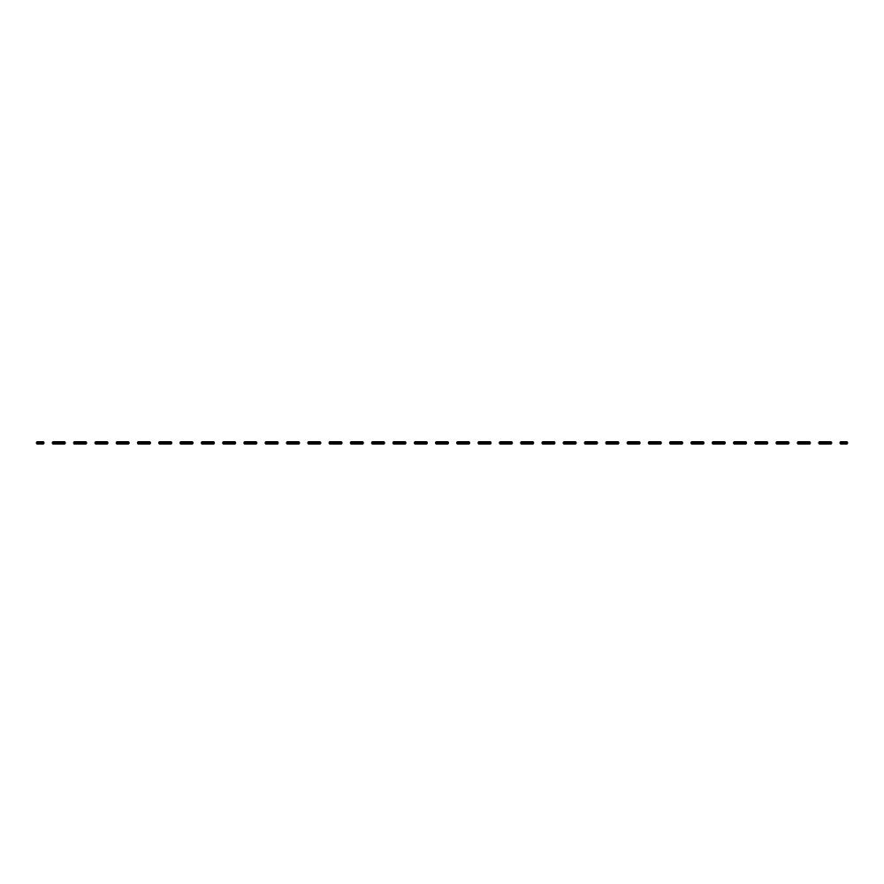

（１） みのは、したり、したりします。

（２） はにったり、にったりしました。

（３） みは、でいだり、にったりしたいです。

（４） がのをつけたりしたりしています。

（５） は、がったり、んだりしています。

（６） ちゃんはいたり、ったりしています。

休息日，又打扫，又洗衣服。

昨天又去了美容院，又去了书店。

暑假的时候，又想去海里游泳，又想去登山。

小孩把房间的灯开一下关一下的。

今天，时而下雨时而不下的。

小孩一下笑一下哭的。



要点

**多数的事情或行为中选取典型的用法（举例，并列），让其和其意思相反的单词一起使用，多表示动作的并列和状态的重复。**

**。**

[1] A：はをしましたか？

B：＿＿＿＿＿＿＿＿＿たり＿＿＿＿＿＿＿＿＿たりしました。

昨天做了什么？

中国語と中国語

又做了 又做了 。

[2] A：はをしたいですか？

B：＿＿＿＿＿＿＿＿＿たり＿＿＿＿＿＿＿＿＿たりしたいです。

年末年初的时候想做什么？

想 .

□ ( **教室** )

□ ( **桌子**)

□ 上 ( **上面**)

□ ペン ( **笔** )

□ ( **教室** )

□ ( **教室** )

□ 上 ( **教室** )

□ ペン ( **教室** )